Лекція 4.4. Вікна. Види вікон та їх стандартні габарити

План
- Характерні ознаки та категорії вікон
- Класифікація вікон
3. Конструкції вікон та особливості їх розташування в приміщенні

1. Характерні ознаки та категорії вікон
Вікна переривають площини стін, які формують простір будівлі. Ці елементи архітектури та дизайну служать для візуального та фізичного з'єднання приміщень з зовнішнім простором.
Форма, розміри і розташування вікон впливають на візуальну цілісність стіни і на відчуття замкнутості простору, який вона забезпечує. Вікна можна розглядати як світлу ділянку стіни вдень і темну вночі, як отвір, обрамлений стіною, або як порожнечу, що розділяє дві площини стіни. Вікна можна збільшити настільки, що вони фактично перетворюються на прозорі вікна стіни, які візуально з'єднують внутрішнє середовище із зовнішнім або з сусідніми внутрішніми просторами.
Масштаб вікна співвідноситься не тільки з навколишнім його муром, але і з людськими власними розмірами. Люди звикли до висоти вікна трохи вище нашого зросту і до висоти підвіконня на рівні талії. Великі вікна використовують для візуального розширення простору, поліпшення виду з вікна, для того, щоб вони відповідали масштабам приміщення. При цьому їх можна поділяти на більш дрібні частини, щоб вони відповідали людському масштабу.
Вікна діляться на дві основні категорії: ті, що відкриваються і глухі. І ті й інші освітлюють внутрішній простір і відкривають вид з вікна. Але глухі вікна на відміну від тих, що відкриваються не забезпечують вентиляцію.
2. Класифікація вікон
Вікна класифікують за такими ознаками:
  - матеріалом рамкових елементів;
  - варіантами заповнення світлопрозорої частини;
  - призначенням;
  - варіантами конструктивного виконання;
  - архітектурним малюнком;
  - основними експлуатаційними характеристиками.
Таблиця 1.
Класифікація вікон
1 | За матеріалом рамкових елементів
- дерев'яні;
- полівінилхлоридні;
- з алюмінієвих сплавів;
- сталеві;
- склопластикові;
- комбіновані (деревоалюмінієві, деревополівініл-хлоридні).
2 | За варіантами заповнення світлопрозорої частини
  - з листовим склом;
  - зі склопакетами;
  - з листовим склом і склопакетами.
3 | За призначенням
- житлові,
- громадські,
- виробничі
- та для інших видів будинків та споруд.
4 | За варіантами конструктивного виконання вікон
4.1 | За типами конструкції
- одинарні,
- спарені,
- роздільні,
- роздільно-спарені.
4.2 | За кількістю рядів засклення
- з одинарним заскленням (для неопалюваних приміщень);
- з подвійним заскленням;
- з потрійним заскленням;
- з четверним заскленням.
4.3 | За напрямом відкривання стулок
- всередину приміщення;
- назовні;
- двостороннього відкриття;
- лівого відкривання;
- симетричного відкривання.
4.4 | Залежно від засклених елементів
- з заскленням створчатих елементами;
- з заскленням коробки;
- з суміщеним заскленням.
4.5 | За конструкціями пристроїв для провітрювання й державного регулювання температурно-вологому режиму приміщення
- з кватирками;
- зі стулками з відкидним (поворотно-відкидним) регульованим відкриванням;
- з фрамугами;
- з клапанними стулками;
- з вентиляційними клапанами;
- з кліматичними клапанами;
- з системами самовентиляції
5 | За архітектурним малюнком
  - прямокутні;
  - фігурні (трикутні, багатокутні, аркові, круглі, овальні);
  - з декоративними палітурками;
  - зі складним малюнком (наприклад, аркові з горбильковим плетінням).
6 | За основними експлуатаційними характеристиками
- тепло, повітре - і водопроникні,
- звукоізоляційні;
- стійкі до кліматичних впливів.

Таблиця 2.
Класифікація вікон залежно від відкривання
Глухі вікна
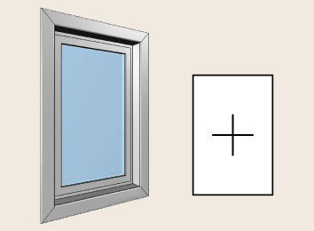 | • Рама і скло нерухомі.  • Скління - це листи скла, вставлені у віконну раму.  • Вентиляція неможлива.  • Не потрібна фурнітура та сітка від комах.  • Гнучкі розміри і форма, що залежить від максимального розміру наявного скла.
Вікна, які відкриваються вертикально
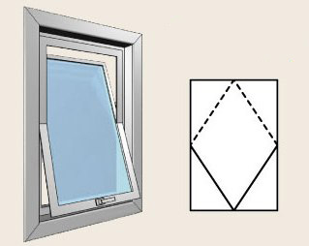 | • Дві рами ковзають вертикально, кожна своїми рейками або жолобами, і утримуються в необхідному положенні за рахунок сили тертя або за допомогою балансира.  • Захищають від дощу.  • Можуть ефективно захистити від негоди.  • Сітку від комах можна прикріпити зовні.  • 50% -ва вентиляція.  • Важко фарбувати і мити, не знімаючи рам.
Вікна,які відкриваються горизонтально
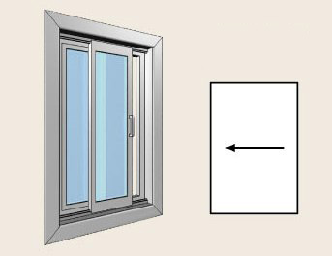 | - Можуть складатися з двох рам, одна з яких ковзає горизонтально (50% -ва вентиляція), або з трьох рам, з яких середня нерухома, а дні інші ковзає (66% -ва вентиляція).  - Захищають від дощу.  - Сітку від комах можна прикріпити зовні.  - Ковзаючі двері в патіо подібні великим ковзаючим вікнам.
Стулчасті вікна
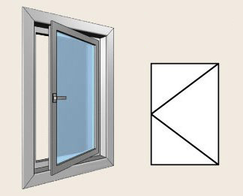 | - Відкривається рама прикріплена збоку і зазвичай відкривається назовні.  - 100% -ва вентиляція: можна провітрювати прямо і під кутом.  - Захищають від дощу; захистити раму від негоди буває важко; для фіксації рами у відкритому положенні використовується спеціальна фурнітура.
Фрамуги
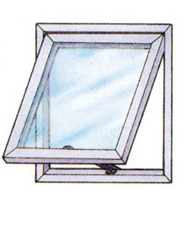 | - Подібні стулчастим вікнам, але вішають знизу чи зверху.  - 100% -ва вентиляція.  - Два типи фрамуг забезпечують провітрювання без протягів: фрамуги, що відкриваються вгору, надають також деякий захист від дощу.  - Фрамуги важко захистити від негоди.  - Вимагають простору для відкривання.
Жалюзі
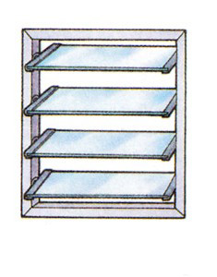 | - За принципом відкривання подібні з фрамугами, відкриваються вгору, складаються з ряду вузьких непрозорих або напівпрозорих смуг.  - Можуть направляти потік вхідного повітря.  - Жалюзі важко мити і захищати від негоди.  - Використовуються в теплому кліматі, де поряд з відокремленістю необхідна вентиляція.
Вікна в еркерах
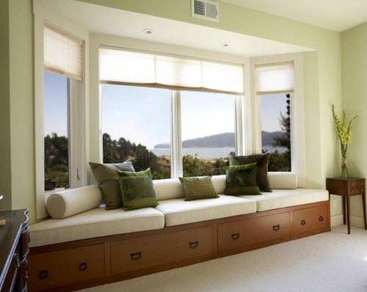 | - Для захисту внутрішнього простору еркерів використовується поєднання вікон, що не відкриваються і відкриваються, а також вікон у даху.
Вікна в даху
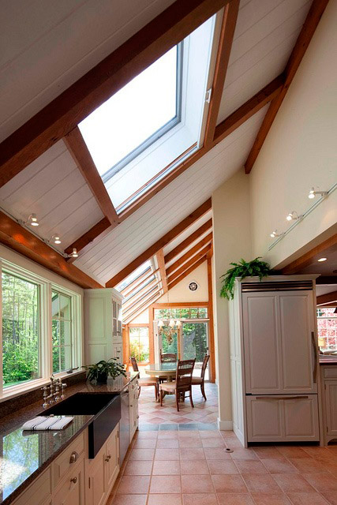 | • Вікна в даху можуть складатися з відкриваючих і не відкриваючих частин.  • Потрібне надійне скління: армоване, ламіноване або гартоване скло; акриловий або полікарбонатний пластик.  • Освітленню через вікна в даху не заважають меблі; вони забезпечують відокремленість і оберігають від небажаних поглядів зовні.  • Вікна, що відкриваються в даху ефективні для охолодження приміщення: в жарку погоду гаряче повітря піднімається вгору і виходить з них назовні.

Таблиця 3. Нестандартні варіанти вікон
Біфоріум
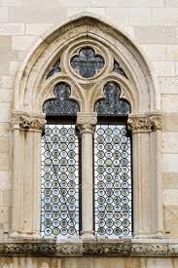 | вікно з двома отворами, розділене колоною або стовпчиком. Існувало в романській культурі.
«Бичаче око»
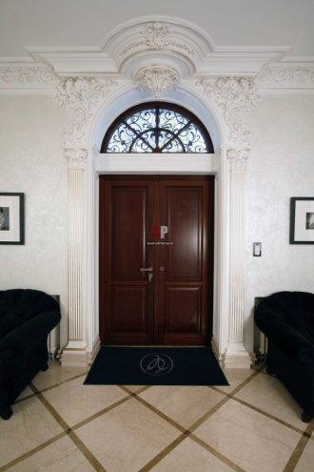 | вікно овальної форми, розташоване над дверним отвором.
Віялове вікно
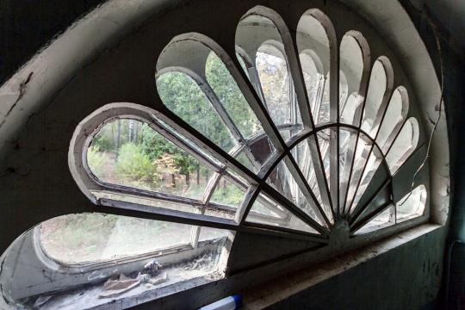 | вікно, верхня частина якого складається з розташованих віялом секторів. Також прийшло з романської культури.
Венеціанське (паладіанське) вікно
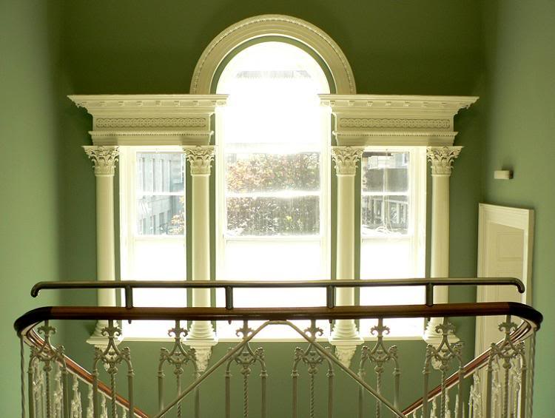 | широке, арочне вікно поділене на три частини.
Волокове вікно
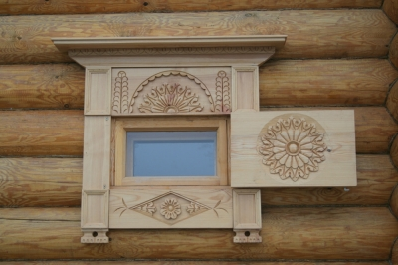 | маленьке прямокутне вікно, заввишки в діаметр колоди зрубу, шириною до 3 метрів. Зсередини засовувалися дерев'яними дощечками - в́олоками, звідки і пішла назва
Окутне вікно
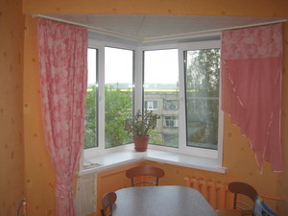 | кутове вікно.
Троянда
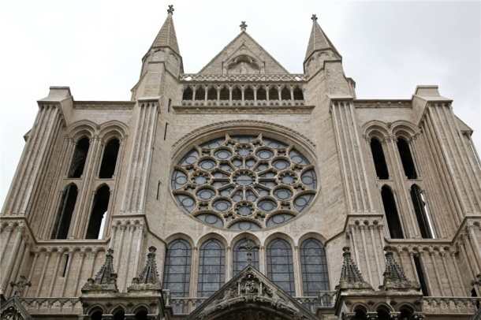 | велике кругле вікно над входом з ажурним переплетенням у вигляді променів, що радіально виходять з центру.
Сліпе вікно
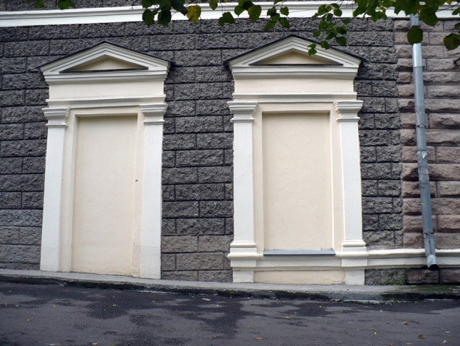 | ніша в стіні, що імітує віконний отвір.
Слухове вікно
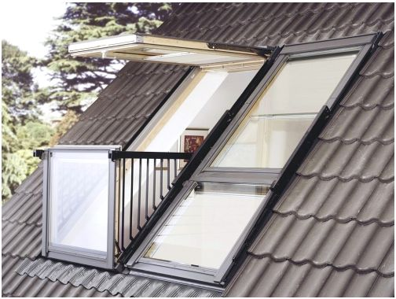 | вікно на схилі даху.
Флорентійське вікно
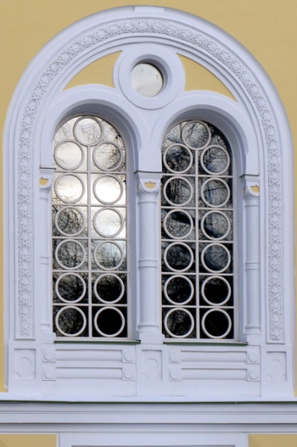 | вікно, що складається з декількох арок, об'єднаних однією великою аркою.

3. Конструкції вікон та особливості їх розташування в приміщенні
Будівельні норми встановлюють мінімальні розміри віконних отворів, які забезпечують природне освітлення та вентиляцію житлових приміщень, а також розміри вікон, що відкриваються, які можуть служити аварійним виходом з житлових приміщень.
Готові вікна випускаються строго встановлених розмірів, що правда, вони різні у різних виробників. Вікна інших розмірів і форм виготовляються на замовлення за додаткову плату.
У віконних отворах зазвичай дають 13-19 мм зазору для вирівнювання вікна по горизонталі і по вертикалі. Щілини між коробкою і рамою закладають і замазують зовні, щоб виключити проникнення в приміщення повітря і вологи. Щілини між віконною коробкою і рамою зашивають лиштвами. Тип внутрішніх лиштв залежить від характеру приміщення.
Вид з вікна стає невід'ємною частиною інтер'єру. Він не тільки привертає увагу, але і дає візуальну інформацію про те, де людина знаходиться, встановлюючи тим самим зв'язок між внутрішнім і зовнішнім просторами.
При виборі розмірів, форми і розташування вікон у приміщенні слід враховувати, який вид відкриється з вікна, як цей вид буде обрамлений і як він буде змінюватися в міру нашого пересування по приміщенню.
Вікна не тільки обрамляють вид, а й виконують функції денного освітлення і провітрювання. Разом з тим вид з вікна може виявитися не дуже привабливим. У цьому випадку вікно можна оформити так, що воно буде фрагментувати, фільтрувати те, що відкривається назовні або відволікати від нього увагу. Це допоможе захистити внутрішній простір від небажаного виду або навіть створити вигляд, якого немає насправді.
Розміри і розміщення вікон визначають кількість та якість денного світла, що проникає у внутрішній простір і освітлює його. Від розміру вікон залежить кількість світла. На якість світла - його яскравість і колір – впливають розміщення вікон в приміщенні і їх орієнтованість.
При виборі розташування вікон у всіх кліматичних зонах важливо враховувати швидкість і напрям вітру і температуру повітря. У спеку для охолодження за рахунок пароутворення і контактної теплопередачі бажана примусова повітряна вентиляція. У холодну погоду слід захищати вікна від вітру, щоб зменшити проникнення холоду в будівлю.
Природна вентиляція внутрішніх просторів відбувається за рахунок різниці тиску і температури повітря. Напрямок повітряних потоків більше визначається геометрією будівлі, ніж швидкістю вітру.
Провітрювання відбувається при відкритих вікнах, але навіть через закриті вікна відбувається приплив і віддача тепла. Приплив тепла, бажаний в зимові місяці і небажаний в літні місяці, дають промені сонця, що проникають крізь шибку. Втрати тепла через вікно, небажані в холодну погоду, викликані різницею температур повітря в обігрітому внутрішньому просторі і зовні.
Скло – поганий теплоізолятор. Щоб зменшити втрати тепла, роблять вікна з подвійним і потрійним склінням. Повітряний прошарок між склом служить теплоізолятором. Для поліпшення термальних умов застосовується тоноване і дзеркальне скло, а також скло з малою випромінюючою здатністю.
Орієнтація вікон – більш ефективний фактор регулювання надходження сонячного тепла, ніж конструкція вікон. Вікна впливають не тільки на естетику приміщення, але і на розстановку меблів. Світло, що йде з вікон, і вид, що відкривається з них, привертають увагу і спонукають групувати меблі, орієнтуючись на них.
Вікна віднімають у стін частину їх площі. Плануючи розташування вікон, враховують, скільки місця залишиться між віконними прорізами і чи будуть розміри і пропорції цих ділянок відповідати меблям, які повинні бути тут встановлені. Якщо передбачається всі стіни заставити меблями, то альтернативою для освітлення залишаються вікна в даху і у верхній частині стіни під стелею.
Від висоти підвіконня теж залежить, що можна під ним поставити. Якщо підвіконня низьке, то перед ним нічого поставити не можна, в результаті корисна площа приміщення зменшується. Особливо це стосується вікон, що доходять до підлоги, призначених для створення візуальної єдності внутрішнього і зовнішнього просторів.
При виборі розташування вікон враховують ще один момент: пряме сонячне світло робить негативний вплив як на людей, що знаходяться в приміщенні (спека, яскраве світло), так і на стіни, килими і меблі (вицвітання і псування).
Питання для самоконтролю
1. Вкажіть категорії вікон.
2. Назвіть ознаки за якими класифікують вікна.
3. Як поділяються вікна з архітектурним малюнком?
4. Які ви знаєте особливості глухих вікон?
5. Назвіть характерні особливості вікон в даху.

